Componente  Component | O.S  W.O | Fabricante  Manufacturer | PN | SN
EXCITER (IGNITION BOX) |  | Simmonds Precision

Identificação
Identification
Título | Ficha Para Registros de Teste do Exciter
Title | Exciter Test Sheet

Publicação  Publication | Referência  Reference | TLN | Data  Date
COMPONENT MAINTENANCE MANUAL CSP24009 | 74-10-01 | TLN02150 | June 15,2004  Revision 07
Conjunto Maior
Main Part
 |  | PN | SN

Teste Aplicável aos Part Numbers
Test Applicable to Part Numbers
6870885 | 43754

Teste do Exciter
Exciter Test
Item | Procedimentos | Tolerâncias | Resultado | Data | Executante
Item | Procedures | Serviceable Limits | Result | Date | Performed By
A | Teste do Exciter antes e depois da Revisão Geral  Test the Complete Exciter Prior to and After Overhaul  Meça a resistência entre a saída e a carcaça do exciter. A leitura deve estar entre 400 e 800 ohms.  Measure resistance between contact in output receptacle well and exciter case. Reading must be between 400 and 800 ohms.  Valor da resistência (ohms):  Resistance value (ohms)
A | Conecte o exciter no equipamento de teste conforme figura 701.  Connect the ignition exciter on the tester according to Figure 701.
A | 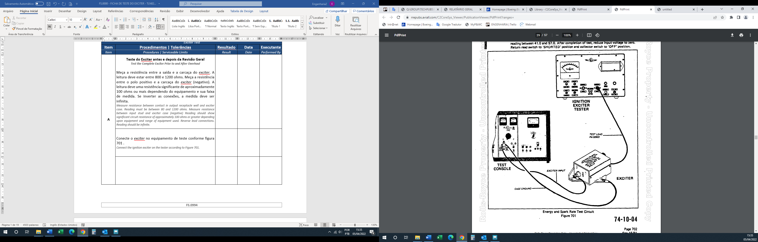  Fig. 701 – Energy and Spark Rate Test Circuit
A | Coloque uma tensão de 14, 24 e 29 volts sucessivamente, durante 10 segundos em cada nível. A corrente de lida deve estar conforme os limites da Tabela 1.  Raise the input voltage successively to 14, 24 and 29 volts, operating for approximately ten seconds at each level. Input current and spark rate must conform to the limits of Table I.
A | 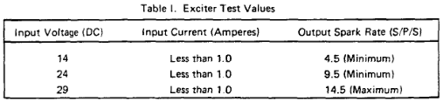
A | No equipamento de teste, após inverter os polos de conexão, gire a seletora para a posição ON e deixe operar por 10 segundos, observando o indicador de leitura do equipamento. A leitura deve indicar um nível de energia que esteja entre 0.75 e 1.1 Joules por metro lidos entre 41.0 e 57.0. Reduza a tensão a ZERO no final do teste.  On the test console, place toggle switch in ‘ON’ position operate for approximately ten seconds observing the meter reading on tester. Reading must indicate an energy level between 0.75 and 1.1 joules by meter reading between 41.0 and 57.0. After completion test, reduce input voltage to zero.
B | Para o teste de corrente de curto-circuito, conectar o excitador conforme o circuito apresentado na Figura 702. No osciloscópio (ver item 3P em FERRAMENTAS ESPECIAIS), ajustar a sensibilidade horizontal para aproximadamente 500 µs/cm e a vertical para 0,5 V/cm. Elevar a tensão de entrada até 10 V; o pico de corrente de saída deve atingir, no mínimo, 600 A, com duração de 90 µs, conforme forma de onda típica ilustrada na Figura 703.  For the short-circuit current test, connect the exciter according to the circuit shown in Figure 702. On the oscilloscope (see item 3P in SPECIAL TOOLS), set the horizontal sensitivity to approximately 500 µs/cm and the vertical sensitivity to 0.5 V/cm. Raise the input voltage to 10 V; the output current peak should reach at least 600 A, with a duration of 90 µs, according to the typical waveform shown in Figure 703.  Após o teste, reduzir a tensão de entrada para zero e remover o Conjunto Shunt (P/N 94607). Instalar o Adaptador de Circuito Aberto (P/N 93964) conforme o circuito da Figura 704. No osciloscópio, ajustar a sensibilidade horizontal para aproximadamente 0,5 µs/cm e a vertical para 2,0 V/cm. Novamente, elevar a tensão de entrada até 10 V; o primeiro pico de tensão de saída deve estar entre 5 e 7 kV, de acordo com a forma de onda típica da Figura 705.  After testing, reduce the input voltage to zero and remove the Shunt Assembly (P/N 94607). Install the Open Circuit Adapter (P/N 93964) according to the circuit in Figure 704. On the oscilloscope, set the horizontal sensitivity to approximately 0.5 µs/cm and the vertical sensitivity to 2.0 V/cm. Again, raise the input voltage to 10 V; the first output voltage peak should be between 5 and 7 kV, according to the typical waveform in Figure 705.  Finalizado o teste, reduzir a tensão de entrada a zero e desconectar todos os cabos de teste.  Once the test is complete, reduce the input voltage to zero and disconnect all test cables.
C | Teste Intermediário do Exciter Aberto  Intermediate Test on Open Exciter  Faça as devidas conexões e aumente a tensão para 14 volts de corrente contínua e opere por aproximadamente 10 segundos enquanto observa a tensão diminuir no voltímetro. A tensão lida deve estar entre 3150 e 3400 volts. O valor de entrada não deve exceder os valores da Tabela 1.  Raise input voltage to 14 volts DC and operate for approximately ten seconds while observing voltage breakdown on the voltascope. Voltage reading must be between 3150 and 3400 volts. Value of input should not exceed that reflected in Table I.
D | Teste do Capacitor  Capacitor Test  No equipamento de teste, coloque as chaves seletoras ‘Filament’ e ‘Plate” na posição “ON”. Deixe as aquecerem por aproximadamente 10 minutos. Se a luz de “Overload” acender, aperte o botão adjacente para reiniciar.  On the test console, place ‘Filament’ and ‘Plate’ switches in the left-hand panel in the ‘ON’ position. Allow to warm up for approximately ten minutes. If the “Overload” pilot light is on, reset by pushing the adjacent button.
D | Para testar o capacitor, coloque a seletora na posição ‘Terminais Externos’. Gire o ‘Regulador de Alta Tensão’ para aumentar a tensão até o nível desejado. Imediatamente após o fim do teste, gire a seletora para a posição ‘OFF’ antes de tocar o terminal e retorne o regulador para zero.  For capacitor testing, place the selector switch on ‘External Terminals’ position. Turn ‘High Voltage Regulator’ to raise voltage to the desired level. Immediately after completing test, turn the selector switch to the ‘OFF’ position to ground the capacitor before touching leads, and return the regulator to zero.
E | Usando uma ponte de teste de capacitor, verifique a capacitância entre os terminais conforme segue:  Using capacitor bridge tester, check capacitance between leads as follows:  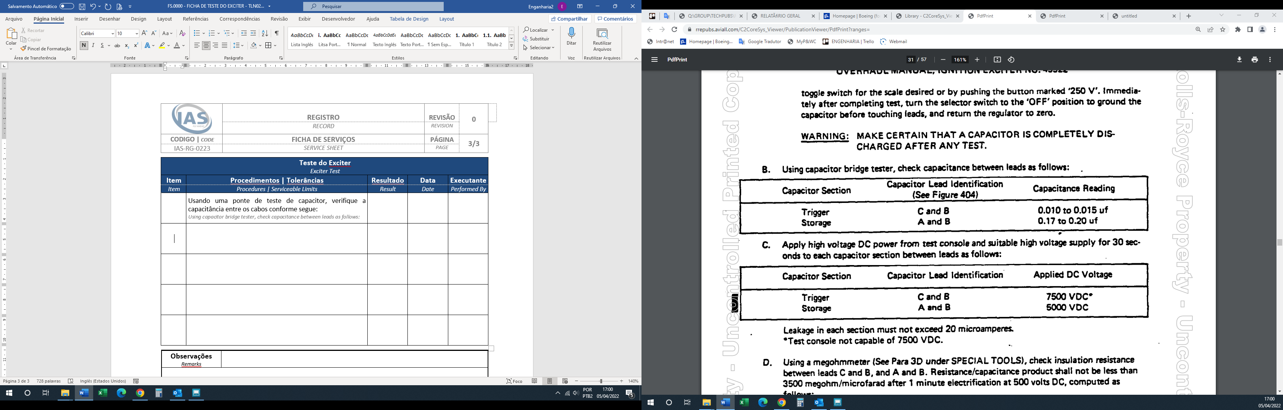
E | Aplique uma alta tensão (CC) durante 30 segundos para cada seção do capacitor entre os terminais conforme segue:  Apply high voltage DC power from test console and suitable high voltage supply for 30 seconds to each capacitor section between leads as follows:  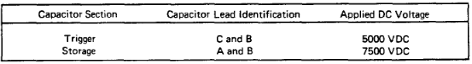  O vazamento em qualquer seção não deve exceder 20 microamperes.  Leakage in each section must not exceed 20 microamperes
E | Usando um megohmetro, verifique a resistência do isolamento entre os terminais C e B, e entre A e B. O produto da resistência/capacitância não deve ser menor que 3500 megohm/microfarad Depois de 1 minuto de eletrificação a 500 volts (CC), computado conforme segue:  Using a megohmeter, check insulation resistance between lead C and B, and A and B. Resistance/capacitance products shall not be less than 3500 megohm/microfarad after 1 minute electrification at 500 volts DC, computed as follows:  $x=\frac{3500}{y}$ x = Resistência mínima em Megohms  Minimum Insulation Resistance in Megohms  y = Capacitância em microfarads  Capacity in Microfarads  Para valores de capacitância menor do que 0.01 microfarads, o valor da resistência deve ser de no mínimo 350,000 megohms.  For capacitance values less than 0.01 microfarads, resistance value shall be 350,000 megohms (minimum)
F | Teste os Componentes Instalados na Placa  Test the Components on Board Assembly  Teste o capacitor instalado na placa usando uma ponte testadora para medir a capacitância entre seus terminais. As leituras devem estar entre 77,4 e 150,5 microfarads.  Test capacitor in place on component board assembly, using a capacitor bridge tester to measure capacitance between lead terminations on capacitor. Readings should be between 77,4 and 150,5 microfarads.
F | Aplique 116 VDC de energia nos terminais. Eles não devem ter nenhuma evidência de avarias.  Using the high voltage terminals on the test console, apply 116 VDC from power source between leads. There shall be no evidence of breakdown.
G | Teste o resistor instalado na placa usando um volt-ohmímetro para medir a resistência entre os terminais. A resistência medida deve estar entre 1140 e 1260 ohms.  Test resistor in place on component board assembly, using a volt-ohmmeter to measure resistance between leads. Resistance reading must be between 1140 and 1260 ohms.
G | Teste os retificadores instalados na placa conforme segue:  Test rectifiers in place on component board assembly as follows:  - Usando uma fonte de alimentação adequada, teste o vazamento de corrente reversa. Aumente lentamente a energia para 50 VDC e observe a leitura da corrente no miliamperímetro. A corrente reversa não deve exceder 0.01 miliamperes após um período de 10 segundos.  Using a suitable power supply, test inverse current leakage by connecting rectifier in a circuit. Raise input voltage slowly to 50 VDC and observe current reading on milliammeter. Inverse current should not exceed 0.01 milliamperes over a 10 second period.  - Para testar a queda de tensão após o término do teste, conecte o retificador em um circuito e aumente a tensão até que a leitura no amperímetro alcance 1.0 amperes. A queda de tensão no retificador não deve exceder 1.1 volts.  To test voltage, drop after breakdown, connect rectifier in a circuit and raise input voltage until reading on ammeter reaches 1.0 amperes. Voltage drop across rectifier, as read on voltmeter, should not exceed 1.1 volts.
G | Teste o retificador aumentando a tensão para 100 volts DC. A leitura no miliamperímetro não deve exceder 0.5 miliamperes.  Test rectifier for inverse current leakage by connecting in a circuit. Raise input voltage on test console to 100 volts DC. Reading on milliammeter should not exceed 0.5 milliamperes.
G | Para testar a queda da tensão após o término do teste, aplique um tensão até o amperímetro alcançar 3.0 amperes. A queda de tensão não deve exceder 1.0 volts.  Test for forward voltage drop after breakdown by connecting rectifier in a circuit. Apply input voltage until ammeter reaches 3.0 amperes. Voltage drop should not exceed 1.0 volts.
H | Teste do Retificador  Test Rectifier  Conecte o diodo no circuito para testar a corrente inversa. Aumente a tensão para 4800 VDC. A corrente inversa lida no micro amperímetro não deve exceder 5 microamperes.  Connect diode assembly in a circuit and test for inverse current. Raise input voltage on power supply to 4800 VDC. Inverse current as read on the micro-ammeter in the circuit should not exceed 5 microamperes.
H | Conecte o diodo no circuito para testar a queda de tensão. Aumente a tensão até o amperímetro medir 3.0 amperes. A queda de tensão lida no voltímetro não deve exceder 4.8 volts.  Connect diode assembly in a circuit and test for forward voltage drop. Raise input voltage on power supply until ammeter in circuit reaches 3.0 amperes. Voltage drop as read on voltmeter should not exceed 4.8 volts.
I | Teste da Bobina  Test Coil  Usando um volt-ohmímetro, verifique a continuidade entre o pino do terminal de entrada e o cabo de saída do conjunto de bobina desconectado. A leitura deve ser menor do que 1 ohm.  Using a volt-ohmmeter, check continuity between input terminal stud and disconnected coil assembly output lead. Reading should be less than 1 ohm.
I | Com a bobina desconectada, use um megohmetro e aplique 100 volts DC entre o terminal de entrada e o aterramento. A resistência de isolação deve ser de 700 mega-ohms, no mínimo, após 30 segundo de tensão ampliada.  With the coil assembly output lead disconnected, use a megohmmeter and apply 100 volts DC between input terminal stud and case ground. Insulation resistance shall be 700 meg-ohms (minimum) after 30 seconds of applied voltage.
J | Teste do Retificador  Test Rectifier  Usando uma fonte de alimentação, com capacidade de 10,000 volts DC, conecte os retificadores individualmente em um circuito e teste quanto a vazamentos de corrente inversa. Aumente a tensão para 10,000 volts. A corrente inversa lida no amperímetro não deve exceder 0.1 microamperes no período de 10 segundos.  Using a power supply, capable of 10,000 volts DC, connect rectifiers individually in a circuit and test for inverse current leakage. Raise voltage slowly to 10,000 volts. Inverse current as read on ammeter must not exceed 0.1 microamperes over a 10 second period.
J | Conecte o retificador no circuito e teste quanto a queda de tensão após o término do teste. Aumente a tensão até o miliamperímetro ler 500 miliamperes. A queda de tensão no retificador lida no voltímetro não deve exceder 14 volts.  Connect rectifier in a circuit and test for forward voltage drop after breakdown. Raise input voltage until milliammeter reading is 500 milliamperes. Voltage drop across rectifier, as read on voltmeter on test console must not exceed 14 volts.
K | Teste do Resistor  Test Resistor  Usando um voltímetro do tipo tubo de vácuo, verifique a resistência entre os terminais do resistor. A leitura deve estar entre 540 e 660 ohms.  Using a vacuum-tube voltmeter, check resistance between resistor lead terminations. Reading should be between 950 and 1050 ohms.
L | Teste do Tubo de Elétron e Bobina  Test Electron Tube and Coil Assembly  Faça todas as conexões do circuito conforme figura 714, usando os terminais necessários para o teste. Levante a carcaça do testador do tubo de descarga. Conecte os terminais de clipe aos respectivos terminais.  Make all circuit connections as shown in figure 714, using test leads as necessary. Lift the cover of the discharger tube tester. Connect clip leads to appropriate terminals.
NOTA: Se por algum motivo esse teste precisar ser repetido, deixe esfriar por 2 minutos antes de aplicar novamente a tensão.
NOTE: If this test must for any reason be repeated, allow two minutes for cooling before again applying voltage.
M | 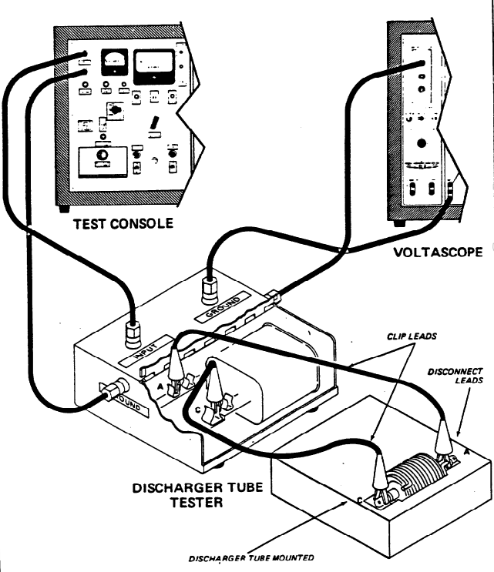  Fig. 714 – Electron Tube and Coil Assembly Test Circuit
M | Gire a chave seletora para a posição Terminal Externo e ajuste o regulador de tensão até o tubo estar numa taxa de uma centelha por segundo. Opere o tubo por 30 segundos, observando a queda de tensão. O valor não deve ser menor do que 3200 e não deve ser maior do que 3400 volts.  Turn the test selector switch to the External Terminal position and adjust the high voltage regulator until the tube is firing at a rate of one spark per second. Operate tube for 30 seconds, observing the breakdown voltage. The value shall be no less than 3200 and no greater than 3400 volts.
M | Volte o regulador de tensão para Zero e gire a chave seletora para a posição OFF antes de tocar o tubo ou qualquer terminal.  Return the voltage regulator on the console to zero and turn the selector switch to the OFF position before touching the tube or any leads.
N | Teste do Transformador de Força  Test Power Transformer Assembly  Usando um volt-ohmímetro, verifique a resistência dos enrolamentos do transformador individualmente da seguinte forma  Using a volt-ohmmeter, check resistance of transformer windings individually as follows:  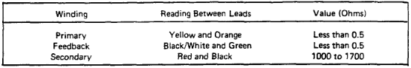
N | Conecte o transformador em um circuito conforme mostrado na Figura 715. Aumente a tensão no console de teste até que a forma de onda no voltascópio atinja 8.000 volts. O primeiro meio ciclo deve ser negativo e suave, sem cerquilha de alta frequência sobreposto a ele. Também não deve haver mudança repentina na amplitude ou número de ciclos além daqueles causados pela mudança na tensão de entrada.  Using the transfer section on the test console and the voltascope, connect transformer in a circuit as shown in Figure 715. Raise voltage on test console until waveform on voltascope reaches 8.000 volts. The first half cycle should be negative and smooth with no high frequency hash superimposed on it. There should also be no sudden change in amplitude or number of cycles other than those caused by change in input voltage.
O | 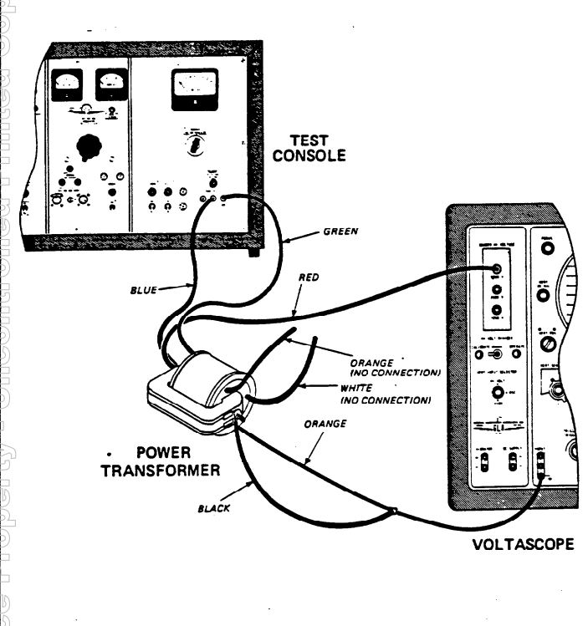  Figure 715 – Power Transformer Test Circuit
P | Teste do Capacitor  Test Capacitor  Usando uma ponte testadora de capacitor, meça a capacitância entre os terminais do capacitor. A leitura deve estar entre 0.16 e 0.26 microfarads.  Using a capacitor bridge tester, measure capacitance between lead terminations on capacitor. Reading should be between 0.16 and 0.26 microfarads.
P | Usando um terminal de alta tensão, aplique 100 VDC entre os terminais durante 30 segundos. Vazamento não devem exceder 20 microamperes.  Using the high voltage terminals on test console, apply 100 VDC between leads from 30 second. Leakage must not exceed 20 microamperes.
Q | Teste do Transistor Instalado  Test Transistor Assembly  Aplique 200 volts DC entre a carcaça do transistor e o chassi por até 30 segundos. Não deve haver sinais de queda e o vazamento não deve exceder 1 microampere. Se um megohmetro for usado, a resistência lida não deve ser menor do que 200 megohms.  Apply 200 volts DC between the transistor case and chassis for not more than 30 seconds. There must be no sign of breakdown and leakage must not exceed 1 micro-ampere. If a megohmmeter is used, resistance reading shall not be less than 200 megohms.
Q | Ajustar a corrente de coletor (IC) para 450 mA e a corrente de base (IB) para 45 mA no analisador. Verificar a tensão de saturação coletor-emissor (VCE(SAT)) indicada no equipamento; o valor não deve exceder 1,0 VDC. Caso a tensão ultrapasse esse limite, o transistor deve ser considerado inservível..  Set the collector current f1C) at 450 ma and base current (18) at 45 ma on the analyzer. The collector-emitter saturation voltage fVCE(SAT)) as read on the analyzer should not exceed 1.0 VDC. If voltage exceeds this limit, the transistor is unserviceable.
R | Verifique a corrente de corte do coletor (ICEX) conectando o transistor no circuito conforme ilustrado na Figura 708. Aumente a tensão da fonte de alimentação até que o voltímetro (ver Parágrafo 3G em FERRAMENTAS ESPECIAIS) indique 30 volts ou que o amperímetro (Parágrafo 3K) registre uma corrente de 1,0 microampere. A corrente medida no amperímetro não deve atingir 1,0 microampere antes que o voltímetro registre 30 volts.  Check collector cutoff current (ICEX) by connecting transistor in a circuit as shown in Figure 708. Raise the voltage from the power source until the voltmeter (See Pare 3G under SPECIAL TOOLS) indicates a reading of 30 volts or the ammeter (Para 3K) read- ing shows 1.0 microampem. Current reading on the ammeter must not reach 1.0 micro amperes, prior to an indication of 30 volts on the voltmeter.
S | Teste o Filtro  Test Filter Assembly  Instale o conjunto do filtro na carcaça do excitador. Utilizando um voltímetro/resistivímetro, verifique a continuidade entre o terminal de entrada e o cabo de saída desconectado. A leitura deve ser inferior a 1 ohm.  Test the filter assembly in place in the exciter case. Using a volt-ohmmeter, check continuity between input terminal and disconnected output lead. Reading should be less than 1 ohm.
S | Utilizando um megôhmetro, aplique 100 volts DC entre o terminal de entrada e a carcaça aterrada. A resistência de isolamento deve ser no mínimo 700 megohms após 30 segundos da aplicação da tensão.  Using a megohmmeter, apply 100 volts DC between input terminal and case ground. Insula. tion resistance shall be 700 megohms (minimum) after 30 seconds of applied voltage..

Observações
Remarks
Aprovação  Approval |  | Nome  Name | Data  Date ____/____/______ | Assinatura  Signature

DATA (DATE) | MOTIVO DA REVISÃO (REVISION REASON) | NOME (Name)
27/08/2025 | Criação da ficha de serviço | Arthur Castro

